中２数学　チェックテスト　一次関数⑪

　／６

**名前 (　　　　　　　　　　　　)**

１．図で、Oは原点、A，Bは軸上の点、C，Dは軸上の点で、

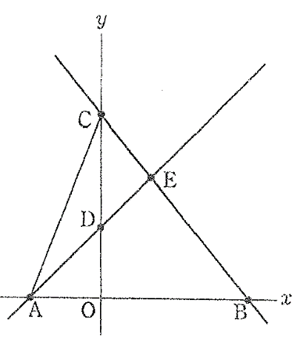

Cの座標は正である。また、Eは直線CBとADの交点である。

　点Aの座標が－3，点Eの座標が(2，5)で，△EABの面積が

　△CABの面積の倍であるとき、次の問いに答えなさい。【14A】

① 点Dの座標を求めなさい。

D：(　　　，　　　)

② 直線CBの式を求めなさい。

＝

２．右の図で、四角形ABCDは1辺4cmの正方形である。点Pは頂点Aを出発して、毎秒1cmの速さでA→B→C→Dの順で、この正方形の辺上を頂点Dまで動くものとする。点Pが頂点Aを出発してから秒後の△APDの面積をとするとき、次の問いに答えなさい。

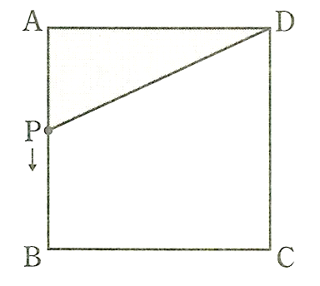

① のときのの値を求めなさい。

＝

② 点Pが辺CD上にあるときのとの関係との変域を表しなさい。

＝



② との関係をグラフに表しなさい。

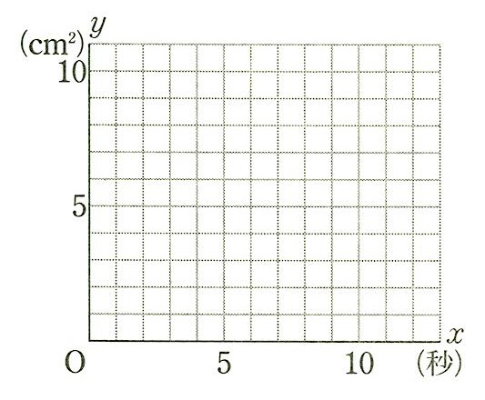

③ となるときのの値を、すべて求めなさい。

＝

